中国装配式建筑行业发展现状及市场前景分析
装配式建筑是指用预制的构件在工地装配而成的建筑。这种建筑的优点是建造速度快，受气候条件制约小，节约劳动力并可提高建筑质量。
装配式建筑，就像生产汽车，先用标准模子将房子的柱、梁、楼板、墙体等建筑构件，在工厂里成批量用机器浇筑成型，再将预制好的“零件”运送到施工现场拼装。装配式建筑是建筑产业现代化的标志之一，如此产业化住宅的比例在瑞典占80%，英国、美国、日本都在70%以上。而建筑量占全世界50%的中国，这一比率却不足7%。
随着现代工业技术的发展，建造房屋可以像机器生产那样，成批成套地制造。只要把预制好的房屋构件，运到工地装配起来就成了。
装配式建筑在20世纪初就开始引起人们的兴趣，到六十年代终于实现。英、法、苏联等国首先作了尝试。由于装配式建筑的建造速度快，而且生产成本较低，迅速在世界各地推广开来。
2014年，我国装配式建筑行业毛利率达26.8%，2015年，我国装配式建筑行业毛利率达24.7%，在2014年的基础上增长2.1个百分点。
2010-2015年装配式建筑行业毛利率
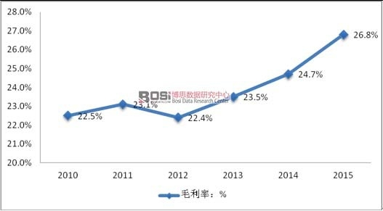
资料来源：资料整理
目前我国正处在经济高速发展的历史时期，伴随着中国经济的持续增长的发展，不断增强的经济基础必然会对装配式建筑的市场需求产生有力的拉动作用，并对装配式建筑的质量体系创新创造有利条件。
2012-2015年装配式建筑行业市场规模增速
年份 | 市场规模增速：%
2012 | 266.67%
2013 | 138.64%
2014 | 60.32%
2015 | 112.38%
资料来源：资料整理
博思数据发布的《2017-2022年中国装配式建筑行业发展调研分析及投资前景研究咨询研究报告》，近年来，全球装配式建筑市场发展迅猛，2010年全球装配式建筑市场规模为624亿美元，2015年增长至1195亿美元，市场增速保持在10%以上。
2010-2015年全球装配式建筑市场规模：亿美元
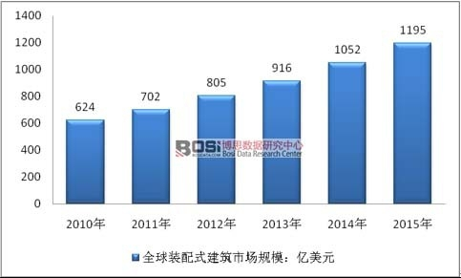
资料来源：资料整理
目前全球装配式建筑主要市场集中在欧美地区，亚洲地区主要有日本、新加坡等国，2015年美国装配式建筑市场占全球市场的34.6%，欧洲占32.1%，亚洲占24.2%。

